­­МІНІСТЕРСТВО ОСВІТИ ТА НАУКИ УКРАЇНИ

НАЦІОНАЛЬНИЙ УНІВЕРСИТЕТ “ЛЬВІВСЬКА ПОЛІТЕХНІКА”

­­­

Лабораторна робота №1

з курсу «Об’єктно-орієнтоване програмування»

для студентів базового напрямку 6.08.04 "Комп’ютерні науки"

(заочна форма навчання)

Варіант 10

Виконав студент гр. КНз-3

Чалий Михайло

­­

Львів 2015

## Мета роботи

Ознайомитися з технологією програмування із використанням пакета SDK та ECLIPSE, примітивними типами даних, операціями над ними.

## Теоретичні відомості

Фірма SUN Microsystems – розробник технології Java - безкоштовно розповсюджує набір необхідних програмних інструментів для повного циклу роботи з цією мовою програмування: компіляції, інтерпретації, відлагодження, що включає і багату бібліотеку класів, під назвою JDK (Java Development Kit).

доступні всі класи та інтерфейси даного пакету, наприклад:

import java.awt.*;

Варто зауважити, що імпорт пакету **java.lang** задавати не потрібно, оскільки цей пакет імпортується у програми на мові Java по замовчуванню.

## Завдання

1. Ознайомитися з технологією програмування та оформлення програм на мові Java
2. Створити новий проект в середовищі Eclipse
3. Створити клас у новоствореному проекті
4. Додати у метод main функціональність розглянутих у лабораторній роботі
5. Виконати компіляцію програми та запустити на виконання.

## Реалізація

Лістінг 3. Zero.java

package zero;

public class Zero {

public static void main(String[] args) {

System.*out*.println("2.5.1");

int i1 = 12345678;

int i2 = 0777;

int i3 = 0X77FF;

System.*out*.printf("b: %b, bb: %b%n", b, bb);

System.*out*.println("2.7.8");

System.*out*.printf("x<0 ? 0 : x: %f, x>y ? x-y : x + y: %f%n",

x < 0 ? 0 : x, x > y ? x - y : x + y);

}

}

Лістінг 4. Компіляція і виконання

javac Zero.java

java zero.Zero

## Результат

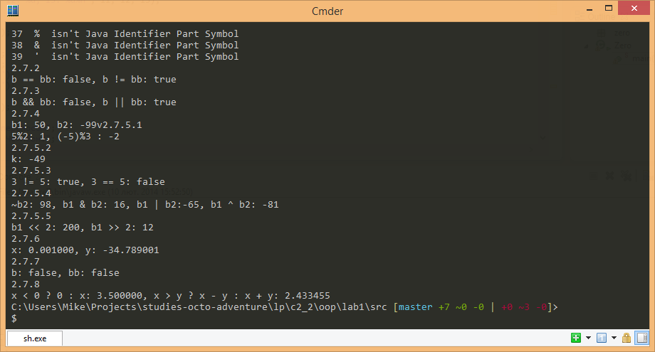

## Висновки

Ознайомився з технологією програмування із використанням пакета SDK та ECLIPSE, примітивними типами даних і операціями над ними.